ATIVIDADES DA EDUCAÇÃO INFANTIL
NÍVEL II
ATIVIDADES SOBRE A PANDEMIA
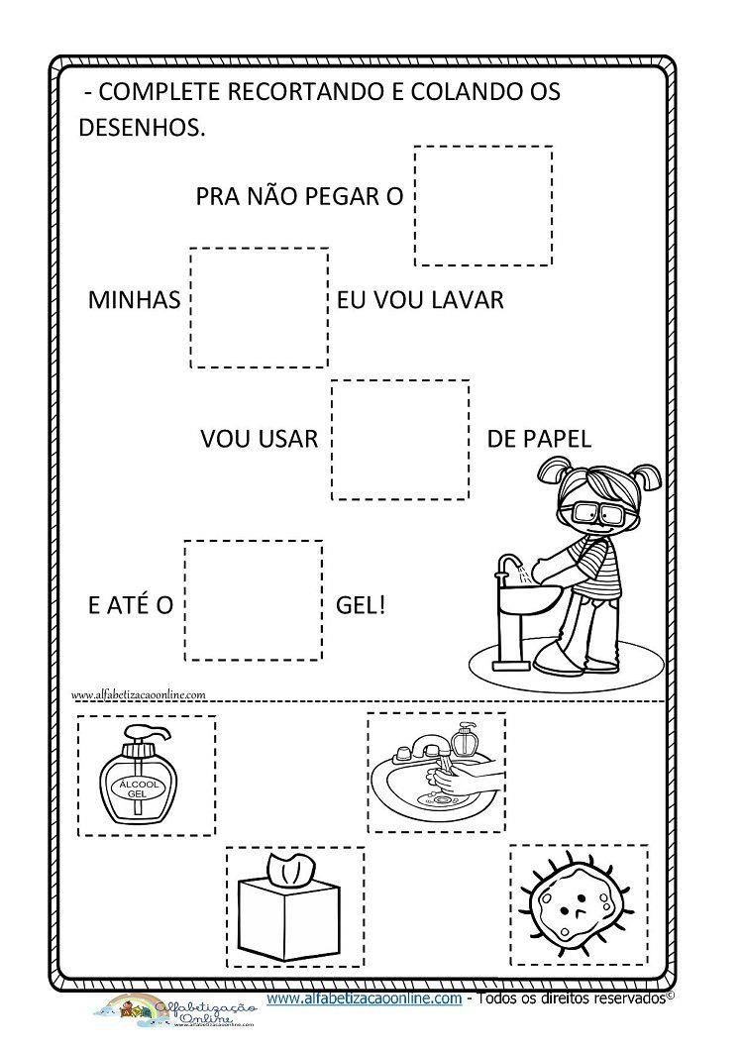
Atividade 1

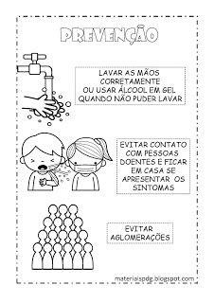
Atividade 2:

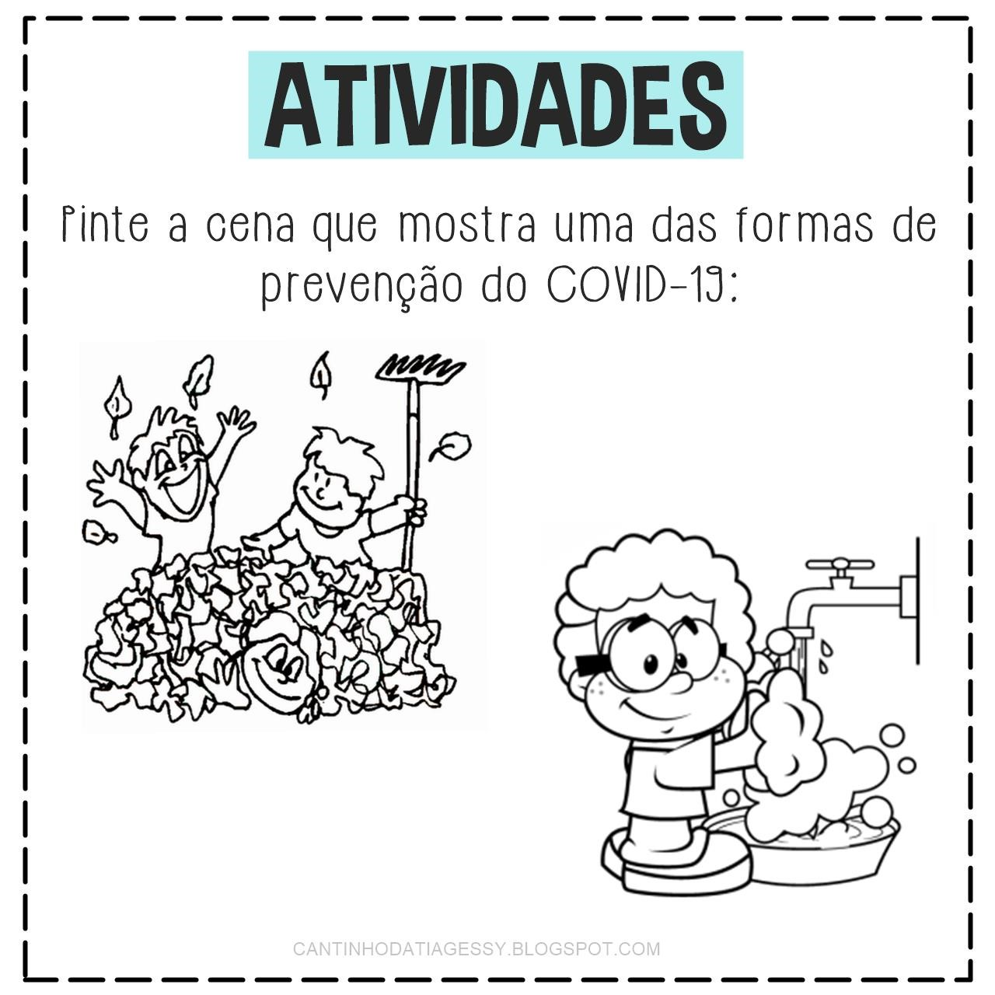
Atividade 3:

Atividade 4: LEITURA
PAIS OU RESPONSÁVEL LEIA E EXPLIQUE PARA OS PEQUENOS COMO É TRANSMITIDO O CORONAVÍRUS.
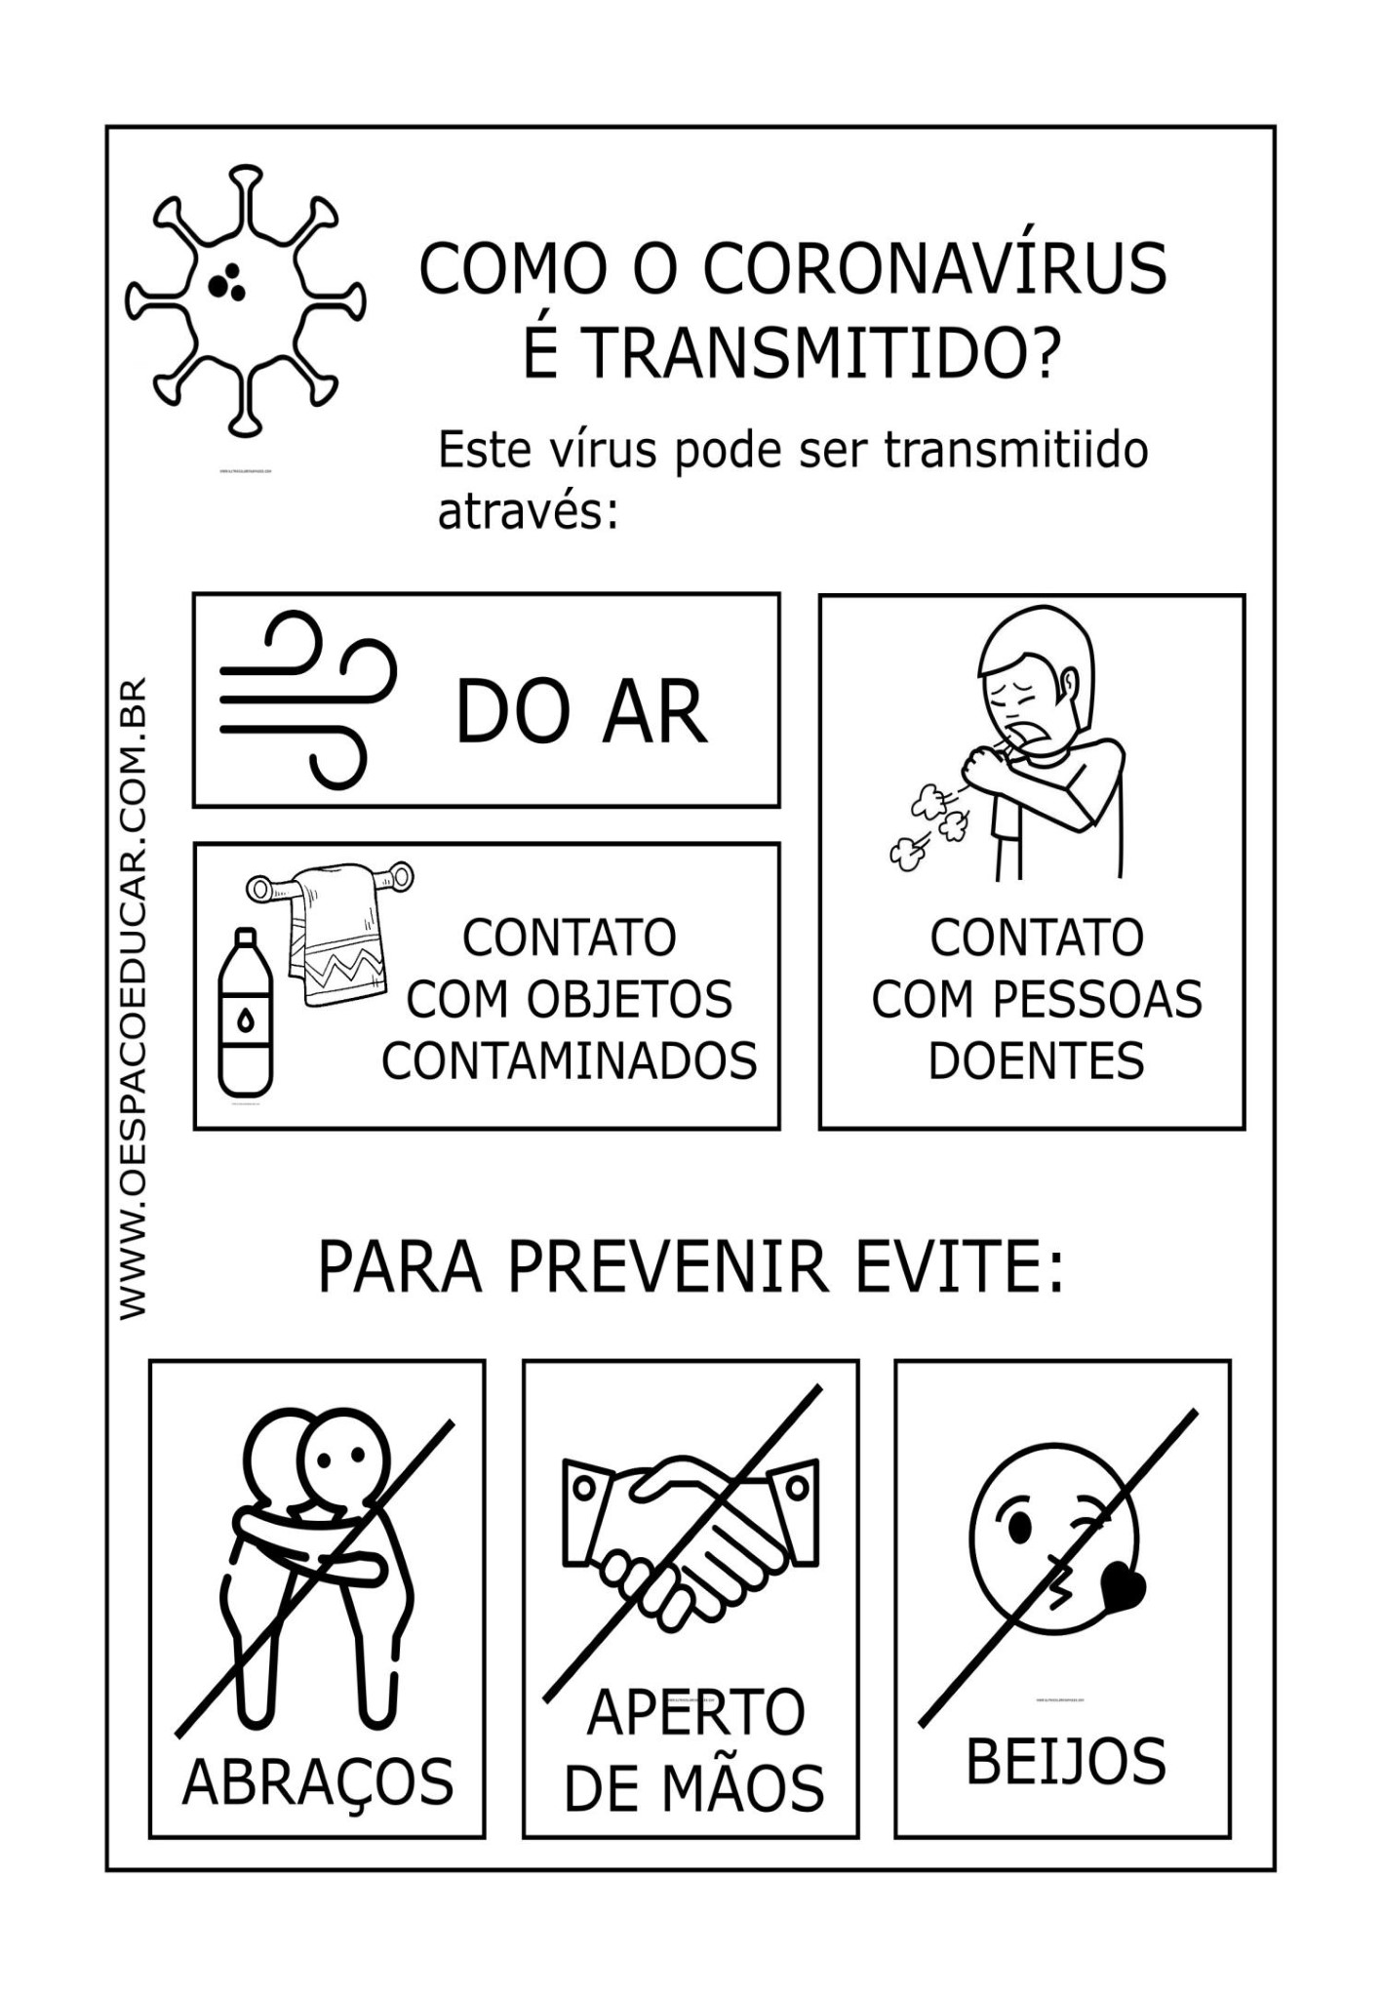
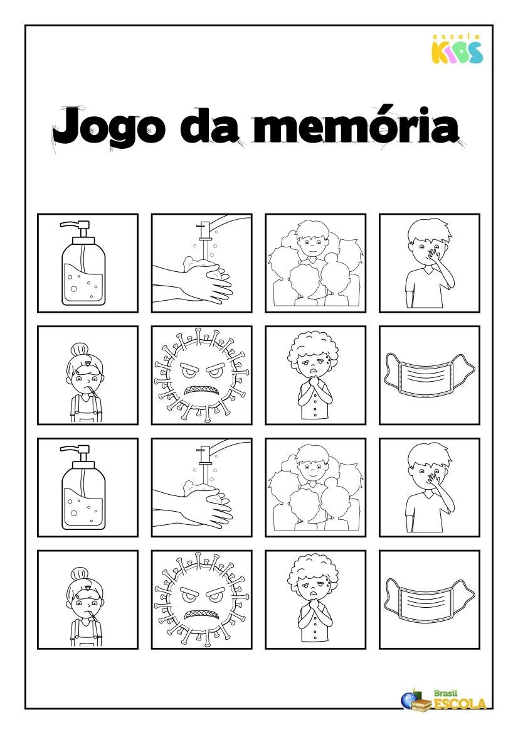
Atividade 5: Pinte e recorte. E depois brinque à vontade

